SCI-760-2014
Comunicación de acuerdo

Para: | MBA. William Vives Brenes, Rector a.i.  M.A. Marvin Santos, Presidente del Tribunal Institucional Electoral  Ing. Marvin Castillo Ugalde, Profesor de la Escuela de Ingeniería Forestal  MBA. Harold Blanco Leitón, Director Departamento Recursos Humanos
De: | Licda. Bertalía Sánchez Salas, Directora Ejecutiva  Secretaría del Consejo Institucional  Instituto Tecnológico de Costa Rica
Fecha: | 01 de octubre de 2014
Asunto: | Sesión Ordinaria No. 2887 Artículo 9, del 01 de octubre de 2014 Nombramiento de un miembro suplente del Sector Docente en el Tribunal Institucional Electoral
Para los fines correspondientes se transcribe el acuerdo tomado por el Consejo Institucional, citado en la referencia, el cual dice:

CONSIDERANDO QUE:

- El Estatuto Orgánico, establece:

“Artículo 18
Son funciones del Consejo Institucional:
…
ñ. Nombrar a los miembros del Tribunal Institucional Electoral, excepto a los representantes estudiantiles, y removerlos por causas graves.
…
Artículo 85
El Tribunal Institucional Electoral está integrado por:
a .Cuatro profesores
b. Dos estudiantes
c. Un funcionario administrativo
Cada miembro tendrá un suplente. Los miembros funcionarios serán nombrados por el Consejo Institucional, durarán en sus funciones cinco años y se renovarán primero tres y dos años después dos.
Los estudiantes serán nombrados por la Federación de Estudiantes del Instituto Tecnológico de Costa Rica, de acuerdo con lo que disponga su propio Estatuto.
Todos los miembros podrán ser reelectos. El Consejo Institucional podrá destituir a cualquier miembro del Tribunal Institucional Electoral por incompetencia o falta de neutralidad comprobada.”

- La Secretaría del Consejo Institucional recibe oficio TIE-469-2014, con fecha de recibido 27 de agosto de 2014, suscrito por el M.A. Marvin Santos Varela, Presidente del Tribunal Institucional Electoral, dirigido a la Licda. Bertalía Sánchez Salas, Directora Ejecutiva de la Secretaría del Consejo Institucional, en el cual solicita iniciar el procedimiento correspondiente para nombrar un Miembro del Sector Docente Suplente ante el Tribunal Institucional Electoral, puesto vacante a partir del 02 de octubre de 2014, en sustitución de la Máster Gabriela Ortiz León. (Ver Anexo 1)

- Con fecha 29 de agosto de 2014, se remite oficio SCI-649-2014, suscrito por la Licda. Bertalía Sánchez Salas, Directora Ejecutiva de la Secretaría del Consejo Institucional, dirigido a la Máster Carla Garita, Directora de la Oficina de Comunicación y Mercadeo, en el cual solicita publicar mediante Comunicado de Prensa, que el Consejo Institucional llenará la vacante de un miembro suplente, del Sector Docente en el Tribunal Institucional Electoral, a partir del 01 de setiembre de 2014, por un período de 5 años.

- En virtud de que al vencimiento del plazo establecido, no se presentó ningún candidato, para el nombramiento de un miembro suplente en el Tribunal Institucional Electoral, se envía oficio SCI-695-2014 de fecha 16 de setiembre de 2014, suscrito por la Licda. Bertalía Sánchez Salas, Directora Ejecutiva de la Secretaría del Consejo Institucional, dirigido a la Máster Carla Garita, Directora de la Oficina de Comunicación y Mercadeo, en el cual se le solicita publicar a la Comunidad Institucional, la ampliación de la prórroga al 26 de setiembre del 2014.

- La Secretaría del Consejo Institucional recibe correo electrónico, con fecha de recibido 26 de setiembre de 2014, suscrito por el Ing. Marvin Castillo Ugalde, Profesor-Investigador de la Escuela de Ingeniería Forestal, dirigido a la Licda. Bertalía Sánchez Salas, Directora Ejecutiva de la Secretaría del Consejo Institucional, en el cual remite su postulación para participar en el puesto de miembro suplente del Sector Docente ante el Tribunal Institucional Electoral y aporta su Currículo Vitae. (Ver Anexo 2)

- El postulante cumple con el requisito establecido en el Artículo 3 del Reglamento del Tribunal Institucional Electoral.

SE ACUERDA:

- Nombrar al Ing. Marvin Castillo Ugalde, como miembro suplente del Sector Docente en el Tribunal Institucional Electoral, por un periodo de cinco años, del 02 de octubre de 2014 al 31 de agosto de 2019, para llenar la vacante de la Máster Gabriela Ortiz León.

- Solicitar a la Secretaría del Consejo Institucional, incluir como punto de agenda en una próxima sesión, la juramentación del Ing. Marvin Castillo Ugalde, por parte del Consejo Institucional.

- Comunicar. ACUERDO FIRME.

Palabras Clave: Nombramiento Suplente – TIE – Docente

BSS/apmc

ci. Secretaría del Consejo Institucional  Vicerrectoría Docencia  Vicerrectoría de Administración  VIE  VIESA  Centro Académico  Sede Regional San Carlos  Centro Académico de Limón  Oficina Asesoría Legal  Oficina de Planificación Institucional | Auditoría Interna (Notificado a la Secretaria vía correo electrónico)  Comunicación y Mercadeo  Centro de Archivo y Comunicaciones  FEITEC

ANEXO 1
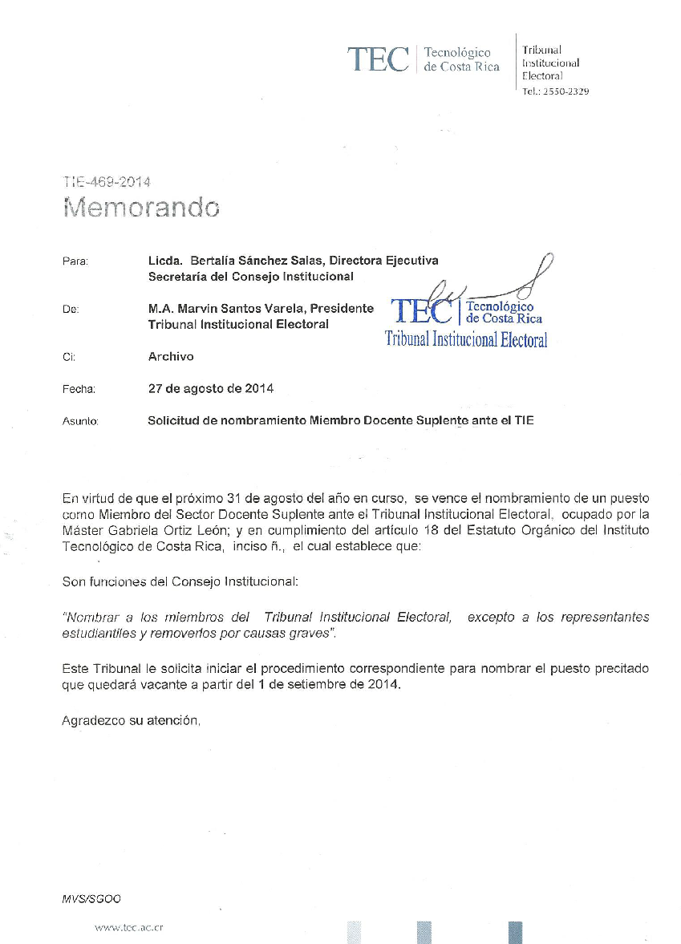

ANEXO 2
ANEXO 2

Cartago, 16 de setiembre de 2014.

Señores:
Miembros del Consejo Institucional.

Estimados señores:

Por este medio deseo postular mi nombre para llenar la plaza vacante como miembro suplente del sector docente en el Tribunal Institucional Electoral (TIE), de conformidad con lo que establece el Art. 85 del Estatuto Orgánico. No omito manifestarle que mi persona ha sido miembro titular del TIE, desde el día 01 de setiembre de 2009 al 31 de agosto de 2014.

Con mi experiencia generada en años anteriores, es que solicito a ustedes se considere mi postulación para continuar como miembro suplente de ese Órgano Institucional.

Agradezco su atención.

Ing. Marvin Castillo Ugalde
Profesor-Investigador
Escuela de Ingeniería Forestal
Instituto Tecnológico de Costa Rica
Tel (506) 2550-2313
Fax (506) 2591-4182
mcastillo@itcr.ac.cr

CURRICULUM VITAE

Nombre: Marvin Castillo Ugalde.
Nacionalidad: Costarricense. Estado civil: Casado.
Lugar de nacimiento Heredia, Costa Rica , Fecha 14-10-68.
cédula: 4-148-245.
Dirección trabajo: Escuela de Ingeniería Forestal
Instituto Tecnológico de Costa Rica
Apartado 159-7050 Cartago, Costa Rica
Teléfono 2551-5333, EXT. 2313
FAX (506) 2591-4182
Email: mcastillo@itcr.ac.cr

Dirección domicilio: 1500 m Sur del Cruce a Rio Frio, Horquetas de Sarapiqui, Heredia, Costa Rica. Tel. 8910-3651.

Dirección domicilio en Pococi: 800 metros al este del Puente sobre el Río Tortuguero, Las Vegas, Roxana, Pococi, Limón. Tel. 2767-5306.
Estudios primarios: Conclusión de Estudios Primarios, Escuela la Rita,
( 1973 - 1978 ) La Rita, Pococí, Limón.

Estudios secundarios: Conclusión de Estudios Secundarios, Instituto Técnico
( 1979 - 1984 ) Profesional Agropecuario de Pococí, Pococí, Limón.

Estudios universitarios:
1991. Bachiller en Ingeniería Forestal. Instituto Tecnológico de Costa Rica.

1996. Licenciatura en Silvicultura de Bosque Natural. Instituto Tecnológico de Costa Rica.

2002. Bachiller en Ingeniería en Construcción. Instituto Tecnológico de Costa Rica.

Experiencia laboral docente:
1994-2014, Profesor de la Escuela de Ingenieria Forestal de los cursos Manejo de Información Forestal, Levantamiento Forestal, Sistemas de Información Geográfica, Aprovechamiento Forestal II., Manejo Forestal, Mediciones forestales, Ordenación Forestal, Silvicultura de Bosque Natural. Instituto Tecnológico de Costa Rica.

Labores Institucionales:
2003-2005 Representante docente del Tribunal de Sanciones Estudiantiles del ITCR y presidente durante el período 2004-2005.

2005-2014 Miembro propietario del sector docente del Tribunal Institucional Electoral del Instituto Tecnológico de Costa Rica.

Experiencia laboral en Investigación:

1994 - 2014, Coordinador de diferentes proyectos de Investigación en el área de bosques naturales tropicales.

Otras experiencias

1986 Asistente del Curso de Biología General, Instituto Tecnológico de Costa Rica.

1987 - 1988 Asistente del Curso de Matemática General, Instituto Tecnológico de Costa Rica.

Campo de interés profesional:

Manejo forestal sostenible, aprovechamiento de bosques y plantaciones, Ecología de bosque natural primarios y secundarios y Sistema de Información Geográficas.

Menciones honoríficas
1988 Segundo mejor promedio, de la carrera de Ingeniería Forestal.

1996 Estudiante destacado por su valiosa colaboración con el Departamento de Ingeniería Forestal.

2006. Profesor destacado de la Escuela de Ingeniería Forestal.

Participación en cursos

1996. Seminario-Taller Regional sobre Inventario y Monitoreo de la Biodiversidad, Instituto Smithsonian, SIMAB/ Biodiversity Program, Gamboa, Panamá.

1999. Curso Clasificación ecológica y socioeconómica del Sitio Forestal como base de la planificación sustentable de los recursos forestales, Zschortau, Alemania.

2009. Curso Obras de Ingeniería en Caminos Rurales, Universidad de Costa Rica, Costa Rica.

Curso internacionales impartidos:
2003. Curso diseño y construcción de caminos forestales, Universidad de Guadalajara, México
2004. Curso Sistemas de Información Geográficas (SIG) con aplicaciones en manejo de Recursos Naturales (ARC VIEW 3.2) Universidad de Guadalajara, México

2009. Curso Internacional “Aprovechamiento forestal de bajo impacto”, Puerto Maldonado, Madre de Dios, Perú.

2010. Seminario Internacional sobre Ingeniería del aprovechamiento y mercadeo estratégico de plantaciones forestales, Facultad de Ingeniería Forestal, Ibague, Colombia.
Curso nacionales impartidos:

Consultorías:

1996. Estudio sobre el estado de la regeneración natural de Swietenia macrophylla King. “Mara” en Santa Cruz, Bolivia, Consultoría del Centro Científico Tropical para el Fondo Mundial para la naturaleza WWF.

1997-2001 Regente Forestal en manejo y aprovechamiento de bosque, Península de Osa, Costa Rica.

2006. Levantamiento de criterios para el cumplimiento de los apartados CG-WR1, CG-WR2, CG-CB2, CG-CB3 contemplados en la sección de Producción de Café – Liderazgo Ambiental, de la norma internacional de evaluación C.A.F.E. Practices. Empresa Alsacia, Fraijanes, Alajuela, Costa Rica.

2007. Capacitación y asesoría en la apertura, mantenimiento de caminos forestales, corta, arrastre en concesión de la empresa Forestal Otorongo, Puerto Maldonado, Perú, Para cumplir con los estándares de Certificación forestal de acuerdo a Forest Stewardship Council (FSC). Proyecto PRA, USAID-PERU.

2008. Asistencia técnica al personal de NEMATSA-SATIPO-JUNIN para la planificación y el diseño del inventario forestal para la reformulación del Plan General de Manejo Forestal (PGMF); y la planificación, diseño y trazado de caminos forestales. Proyecto PRA, USAID-PERU.

2010. Consultoría para la Elaboración del Plan de manejo forestal, sector Rio Chico, Comarca Embera, Regíon del Darien, en apoyo a Barca-Panamá, dentro del Programa Forestal Comunitario en Darién (USAID/FCD)

Publicaciones:
Castillo, M. 1995. Anotaciones del Curso de Surfer for Windows, impartido en el Instituto Tecnológico de Costa Rica. Fundación Tecnológica de Costa Rica.
Castillo, M. 1995 Evaluación del aprovechamiento forestal, Península de Osa, Costa Rica. En resultados del Taller Nacional para la determinación del aprovechamiento forestal de bajo impacto en Costa Rica.

Castillo, M; Rodríguez, R. 1995 Evaluación de Finca Copano S:A. Península de Osa, Costa Rica. En resultados del Taller Nacional para la determinación del aprovechamiento forestal de bajo impacto en Costa Rica.

Castillo, M. 1995. Levantamiento de información forestal. En Kurú, Boletín del Departamento de Ingeniería Forestal, Instituto Tecnológico de Costa Rica.

Castillo, M. 1997. Desarrollo de ecuaciones preliminares para estimar el tamaño del claro en la corta de árboles en el bosque natural de Costa Rica, III Congreso Forestal Nacional, San José, Costa Rica.

Chavarri, I; Castillo, M. 1997. Estimación preliminar de la densidad poblacional de Dypteryx panamensis en la Región de la Cureña. San Carlos, Costa Rica. En Boletín Kurú No 22, mayo 1997 pág 3-4

Castillo, M; Murrillo O; Quiros, M; Rodríguez, L; 1999. Evaluación de la calidad de las especies forestales nativas utilizadas en la reforestación en Costa Rica.

Castillo, M; Murrillo O; Quiros, M; Rodríguez, L; 1999. Efecto del espaciamiento en la calidad de Vochysia guatemalensis, Cebo, en la zona Norte de Costa Rica.

Castillo, M. 2003 Recuperación del área basal afectada por el aprovechamiento de un Bosque natural, Península de Osa, Costa Rica. En Memoria del Taller sobre manejo de bosques, Universidad Nacional.

Delgado A; Montero, M; Murillo, O; Castillo, M. 2003. Crecimiento de especies nativas en la Zona Norte de Costa Rica. En Agronomía Costarricense 27(1):63-78.

Castillo, M. 2004 Caracterización y valoración de la comunidad herbácea en los bosques secundarios de la Región Huetar Norte de Costa Rica. En resumen de ponencias del 3er Simposio Internacional sobre manejo sostenible de los recursos forestales. Pinar del Río, Cuba, pagina 23.

Castillo, M. 2006 Caracterización de la vegetación de la Estación Biológica Sirena, mediante dos parcelas permanentes en el Parque Nacional Corcovado, Area de Conservación Osa, Costa Rica. En resumen de ponencias del II Congreso Mesoamericano de áreas protegidas. Panamá, pagina 63.

Lobo, J; Barrantes, G; Castillo, M; Quesada, R; Maldonado, T; Fuchs, E; Solis, S; Quesada, R; Effects of selective logging on the abundance, regeneration and long-term survival of Caryocar costaricense (Caryocaceae) and Peltogyne purpurea (Caesalpinaceae), two endemic timber species of southern Central America. in Forest Ecology and Management, 245 (2007), 88-95.

Ruperto Quesada Monge, Luis Acosta Vargas, Michael Garro Chavarría, Marvin Castillo Ugalde, Dinámica del crecimiento del bosque húmedo tropical, 19 años después de la cosecha bajo cuatro sistemas de aprovechamiento forestal en la Península de Osa, Costa Rica, Tecnología en Marcha, Vol 25, No 5 (2012), 55-66.

Publicación de informes finales de proyectos:

Castillo, M; 1996. Comportamiento del Bosque Natural después del Aprovechamiento Forestal. Departamento de Ingeniería Forestal del Instituto Tecnológico de Costa Rica. Informe de Tesis de Licenciatura, Centro de Investigaciones en Integración Bosque-Industria.

Castillo, M; Salas, C; Valerio, J; 1996. Proyecto Comportamiento del Bosque Natural después del Aprovechamiento Forestal. Estudio sobre crecimiento y regeneración de ecosistemas forestales intervenidos. Financiado por ITCR y GTZ, Alemania. Departamento de Ingeniería Forestal del Instituto Tecnológico de Costa Rica. Centro de Investigaciones en Integración Bosque-Industria.

Castillo, M; 1996. Comportamiento del Bosque Natural después del Aprovechamiento Forestal. Departamento de Ingeniería Forestal del Instituto Tecnológico de Costa Rica. Informe de Tesis de Licenciatura, Centro de Investigaciones en Integración Bosque-Industria.

Castillo, M; et al. 1996. Estudio sobre el estado de la regeneración natural de Swietenia macrophylla King. “Mara” en Santa Cruz, Bolivia, Consultoría del Centro Científico Tropical para el Fondo Mundial para la naturaleza WWF.

Castillo, M; Canessa , R. 2003. Estudio de la ecología y el aprovechamiento de suita Asterogyne martiana, Wendl. ex Burrett, en la Península de Osa. Puntarenas, Costa Rica.. Informe final de proyecto. Escuela de Ingeniería Forestal del Instituto Tecnológico de Costa Rica. Centro de Investigaciones en Integración Bosque-Industria.
Castillo, M. 2006 Caracterización de la vegetación de la Estación Biológica Sirena, mediante dos parcelas permanentes en el Parque Nacional Corcovado, Area de Conservación Osa, Costa Rica. Informe final de proyecto. Escuela de Ingeniería Forestal del Instituto Tecnológico de Costa Rica. Centro de Investigaciones en Integración Bosque-Industria.

Otros idioma Ingles técnico.

